Johannesbad Holding SE & Co. KG
Arnulfstraße 37
80636 München

Pressekontakt:
Isabel Zündorff
Leiterin Marketing & Unternehmenskommunikation

Tel.: + 49 (0) 8531 23-2875
E-Mail: isabel.zuendorff@johannesbad.com
www.johannesbad.de

7. November 2022

Pressemitteilung

Deutschlands größte Heiltherme in Bad Füssing:
„Die Therme bleibt auch im Winter garantiert geöffnet“

Bad Füssing – Viele Bäder in Deutschland blicken sorgenvoll auf den bevorstehenden Winter wegen explodierender Energiekosten – und müssen schließen oder Leistungen einschränken. Im Gegensatz dazu überrascht Deutschlands größte Heiltherme, die Johannesbad Therme im niederbayerischen Bad Füssing (Kreis Passau), ihre Gäste mit einem ungewöhnlich offensiven Versprechen: „Unsere Therme bleibt auch im bevorstehenden Winter garantiert geöffnet“, sagt Karsten Fuchs, der Standortverantwortliche des Johannesbads Bad Füssing und ergänzt: „Darauf können sich unsere Gäste verlassen.“

Die Johannesbad Therme, die zur Johannesbad Gruppe als einem der führenden deutschen Gesundheitsdienstleister gehört, profitiert dabei von einem natürlichen „Standortvorteil“: Das Thermalwasser strömt mit einer Temperatur von 56 Grad aus der hauseigenen Johannesquelle empor. „Alle Bäder werden ganzjährig mit diesem von Natur aus heißem Heilwasser gespeist“, erklärt Fuchs. Für Gäste bedeute das: Es steht ganzjährig heißes Wasser aus der eigenen staatlich anerkannten Heilquelle zur Verfügung. Weil die Johannesquelle aus eigener Kraft zutage trete, müsse zudem für die Förderung keine Energie aufgewendet werden. „Auch muss dem Wasser nichts aufwendig zugesetzt werden, denn es enthält von Natur aus – also ohne Aufwand und Energieeinsatz – den hochwirksamen speziellen Schwefel und eine einzigartige Mineralienkombination“, so Thermen- und Technikleiter Ernst Kaser.

Das Johannesbad verfügt heute über 4.500 Quadratmeter Wasserfläche und ist damit die größte Heiltherme Deutschlands. Zur Wasserwelt der Therme gehören 13 medizinische Becken, darunter ein Wellenbad, eine Salzwasserlagune, aber auch Gymnastik-, Bewegungs- und Schwefelgasbäder mit Wassertemperaturen zwischen 27 und 39 Grad Celsius. Zu den Highlights unter freiem Himmel gehören eine Salzwasser-Felsenlagune mit „Meereffekt“, ein über hundert Meter langer Strömungskanal, ein großes Schwimmerbecken und zahlreiche Wassermassage-Inseln. Außerdem laden weitläufige Ruhe- sowie die vier Tage pro Woche geöffneten Saunawelten zum Entspannen ein.

Beim Betrieb der Therme, aber auch bei der Johannesbad Fachklinik Bad Füssing, setzt das Unternehmen seit langem auf die Themen Energieeffizienz und Energieeinsparung: „Das Johannesbad spart seit 2019 durch gezielte Maßnahmen dauerhaft rund eine Million Kilowattstunden jedes Jahr ein“, führt Thermen- und Technikleiter Ernst Kaser aus. Zusätzlich sei es gelungen, in letzter Zeit den Energieverbrauch um weitere acht Prozent zu senken. Möglich wurden diese Einsparungen beispielsweise durch leistungsstarke Photovoltaikanlagen, optimierte Wärmerückgewinnung und dem Einsatz neuester Gebäudeleittechnik.

Kurz vor dem Abschluss steht derzeit eine weitere große Energiespar-Maßnahme: Die Fassade der Fachklinik erhielt einen hocheffizienten Vollwärmeschutz. Zusätzlich stattete das Unternehmen das Klinikdach mit modernsten Dämmsystemen aus. „Diesen Weg der Nachhaltigkeit werden wir auch künftig weitergehen“, versichert Fuchs.

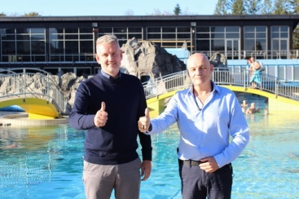

Von links: Karsten Fuchs, Standortverantwortlicher des Johannesbads Bad Füssing;
Ernst Kaser, Thermen- und Technikleiter Johannesbad Therme

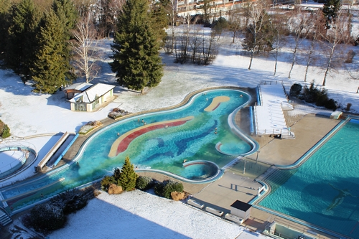

Links: Das große Strömungsmassagebad mit dem über 100 Meter langen Strömungskanal;
rechts das 30 Meter lange Schwimmerbecken; alle Bäder gefüllt mit Thermal-Mineralwasser
aus der staatlich anerkannten Heilquelle der Johannesbad Therme Bad Füssing (Johannesquelle)

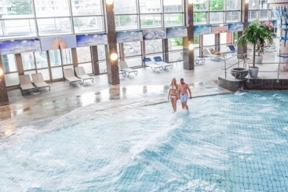

Einer der Innenbereiche der Therme: Thermal-Wellen-Massagebad – Gesund leben und dabei auch
noch Spaß haben – nicht immer leicht, aber in Bad Füssing wird dieser Ansatz schon seit langer
Zeit verfolgt. Ein Beispiel für die Umsetzung dieser Philosophie ist das Thermal-Wellen-Massagebad
in der Johannesbad Therme Bad Füssing; Wellenspaß – im Heilwasser der staatlich anerkannten Heilquelle.
Wassertemperatur 33-35° C.

Fotos: Johannesbad Gruppe

